**Task 2**

**Розгортання і робота з distributed in-memory data structures на основі Hazelcast: Distributed Map**

**Завдання:**

1. Встановити і налаштувати Hazelcast
2. Сконфігурувати і запустити 3 ноди (інстанси) об'єднані в кластер або як частину Java-застосування, або як окремі застосування

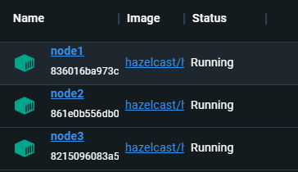

1. Продемонструйте роботу Distributed Map

Використовуючи API створіть Distributed Mapзапишіть в неї 1000 значень з ключем від 0 до 1

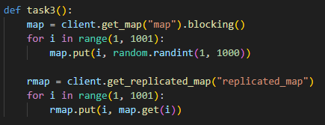

за допомогою Management Center подивиться на розподіл значень по нодах подивитись

Як зміниться розподіл даних по нодах: якщо відключити одну ноду

відключити дві ноди.

Чи буде втрата даних?

Яким чином зробити щоб не було втрати даних?

1. Продемонструйте роботу з Topic

Запустіть одного клієнта який буде писати в Topic значення 1..100, а двох інших які будуть читати з Topic

яким чином будуть вичитуватись значення з Topic двома клієнтами?

якщо один з читачів буде певний час неактивний, чи отримає він повідомлення які він пропустив?

1. Робота з Bounded queue

На основі Distributed Queue налаштуйте Bounded queue на 10 елементів

запустіть одного клієнта який буде писати в чергу значення 1..100, а двох інших які будуть читати з черги

яким чином будуть вичитуватись значення з черги двома клієнтами?

перевірте яка буде поведінка на запис якщо відсутнє читання, і черга заповнена